２０１２．５．１０(木)
第００４号

第００７号
発行：自治労津別町役場職員組合 青年婦人部 教宣担当
皆さんこんにちは！！GWもおわり、皆さんはいかがお過ごしでしたでしょうか？私は結局遠出せず、北見と美幌を３往復ずつくらいしか出来ませんでした。（一緒に出かける相手がいなかったのは内緒･･･｡）それはさておき、今回も前回に引き続き、新人職員の紹介と先日行われたメーデー集会の報告です。今回紹介するのはさわやかすぎてお酒が大好きな伊藤君です。
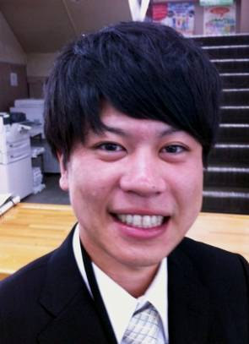
伊藤 聖也（いとう せいや）

生年月日 １９８８年１０月１０日
年齢・星座 ２３歳・天秤座
住んでいる所 津別町
あだ名 せいや、せーちゃん
チャームポイント カリアゲ
特技 大声をだすこと、泳げないこと！
趣味 温泉に行くこと、ベース
休みの日にする事 最近は、お酒しか飲んでないです。
好きなスポーツ テニス
好きな食べ物 サガリ！味噌ラーメン！寿司！しゃぶしゃぶ！ういろう！せんべい！
好きな芸能人 蒼井優、麻生久美子
好きな動物 猫
好きなテレビ番組 世界の果てまでイッテＱ
今はまっていること 津別町周辺の温泉に行くこと。週１でどこかにいます
これからやりたい事 やったことないものや、苦手なものにも果敢にチャレンジしたいです。
就職前の役場の印象 カタカタとパソコンの音だけが響くところなのかなと思っていました！
就職後の役場の印象 考えていたよりも適度に賑やかで、面白く、ずっと居ても苦痛になりません！そして、まだ優しい方ばかりです！
抱負 毎日元気に！そして一日でも早く一人前の津別町職員になりたいです！
所属課（グループ）の人へ一言 いつもたくさんのことを教えていただきありがとうございます。総務課も庶務グループも大好きです！
全職員に対して一言 これから一緒に仕事をさせていただく機会があるとおもいます。その際は、ご迷惑をおかけすると思いますがよろしくお願いします。

津別地区メーデー集会に参加!
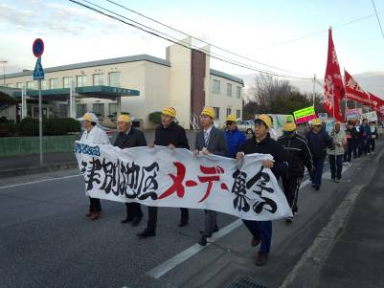
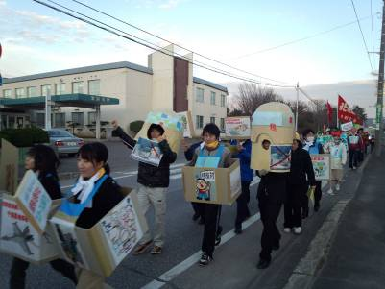
4月27日第83回津別地区メーデー集会に自治労津別町職として参加してきました。津別地区連合を中心とし、自治労・北教組・農団労・林野労組・JPUの５団体が参加しました。「大震災の復興を支援するぞー！！」「エネルギー政策転換！！」といったシュプレヒコールを繰り返し津別市街のデモ行進を行いました。昨年に引き続き東日本大震災への復興を願うものや原発の再稼動問題に対してのシュプレヒコールも含まれており、少しでも支援や問題解決に繋がれば良いなと思います。
さて、今年も行われましたデモ行進中の仮装！自治労津別は青柳書記長を筆頭に今年もあるものを作成しました。皆さん写真を見ていただければ分かりますよね！（＾＾）/ そうです。泊原発です！！
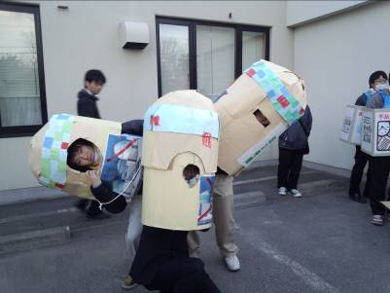
製作には青婦部総動員で取り掛かり3時間という長時間？にわたり作成した１･２･３号機です。どうですか皆さん。このクオリティ！！3時間で３機作った割にはなかなかでしょう？（笑）表彰式では見事優秀賞！！２年連続の最優秀賞は逃したものの、見事な入賞です。優秀賞の副賞として缶コーヒー１箱頂きました！ありがとうございます。来年こそ最優秀賞を奪還するためがんばりたいと思います。
青年婦人部～５月の活動予定～
- 5/11（金）労金・賃金学習会
- 5/12（土）地本青年部幹事会
- 5/19（土）網走ﾌﾞﾛｯｸ総会･学習会
- 5/22（火）自治労共済学習会

↑津別の泊原発３兄弟。（左から上原・宮田・成田）

